Somogyi László
magyar-angol tolmács
a profilt készítette Deák Dorka
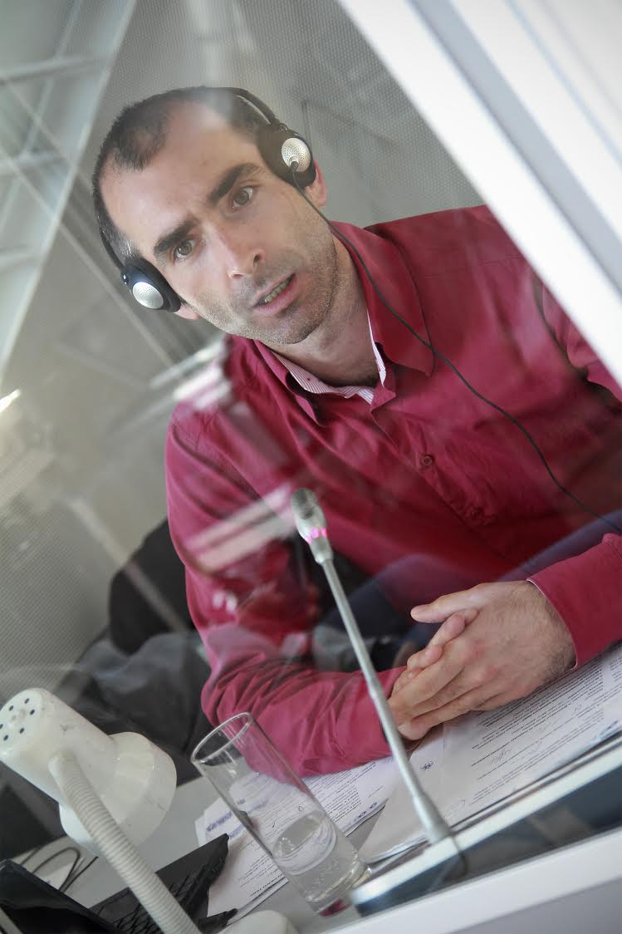
Somogyi László 1978-ban született, a Szent István Egyetemen szerzett okleveles kertészmérnöki diplomát és kertészeti szakfordítói képesítést. A Földművelésügyi és Vidékfejlesztési Minisztérium ösztöndíjasaként egyéves képzésen vett részt az Amerikai Egyesült Államokban, majd az ELTE kétéves tolmácsképzése után európai uniós konferenciatolmács (EMCI) képesítést szerzett. Magyar és angol nyelveken tolmácsol, szakterületei a tolmácsolási piacon általában előforduló társadalmi, üzleti, ipari és európai uniós témák.

Mikor, miért döntötted el, hogy tolmács leszel? Mit szeretsz ebben a szakmában?

A Kertészeti Egyetemre jártam és az utolsó évben beiratkoztam egy magán nyelviskolába németre. A német tanárom egy tolmács volt, akinek a személyisége és a tolmácsolással kapcsolatos élményei nagyon inspiráltak engem. Az ő ismeretsége révén jöttem rá arra, hogy ez a szakma nekem is nagyon „feküdne”. A szakmában két dolgot nagyon élvezek, az egyik a változatosság, a másik pedig az, hogy nagyon sokat követel az embertől, állandó kihívások elé állít.

Hol tanultál? Mi az, ami jó volt a képzésben? Mi az, amire úgy érzed, hogy nem készített fel teljesen?

Gyermekkoromtól kezdve részt vettem angol különórákon, nyelvi tagozatos gimnáziumi osztályba jártam, az egyetemen pedig kertészeti szakfordítóira. A fenti találkozás hatására kezdtem el külön felkészülni az ELTE FTT tolmácsképzőre, ahova sikeresen bejutottam 2004-ben. A képzés teljesen más volt a megszokott egyetemi oktatáshoz képest és ezt nagyon jó értelemben mondom: itt a fő hangsúly a gyakorlaton volt. Nagyon sokat gyakoroltunk, folyamatosan tolmácsolási helyzeteket imitáltunk, amelynek köszönhetően viszonylag zökkenőmentesen tudtam belesimulni az üzleti világba. A konszekutívot tekintve a képzés erősebb, mint amit a piac elvár, a szinkron tulajdonképpen ugyanaz. Természetesen utólag jöttem rá, hogy mi az, ami nekem hiányzott a képzésből; minden, ami nem közvetlenül tolmácsolással kapcsolatos: hogyan bánjak a megrendelőkkel, miről kell tájékoztatnom az eseménnyel kapcsolatban, mit tartalmazzon egy ajánlat, hogy érdemes „viselkedni” különböző helyzetekben, szóval egy kis üzleti és diplomáciai felkészítés.

Van a tolmácsszakmának olyan területe, amin szívesen változtatnál?

Előfordul, hogy morgunk a nem ideális tolmácsolási körülmények miatt, de úgy gondolom, hogy nekünk is tennünk kell a pozitív változások érdekében, hiszen nem (mindig) várható el a megrendelőtől, hogy a mi szempontjainkkal is tisztában legyen. Tájékoztatnunk kell őt mindenről előzetesen, hogy a tolmácsolást tekintve is minél jobb legyen a rendezvénye. Amikor tolmácsolunk, alkalmazkodnunk kell a körülményekhez, legyenek bármilyenek, de természetesen a szakmai szempontok figyelembevételével.

Milyen munkákat vállalsz?

Kedvencem a céges szinkron és fülbesúgás, de alapesetben mindent vállalok. Nem epekedem azért, hogy kiállhassak több száz ember elé. Nem vállalok olyan megbízást, amellyel kapcsolatban úgy ítélem meg, hogy nem tudnék rá kellőképpen felkészülni. Az én esetemben tipikusan ilyen a „nagyon” orvosi. Angol-magyar kombinációban tolmácsolok, a gyakoriságra a válaszom a szokásos „változó”. Előfordul több hét is tolmácsolás nélkül, máskor egy héten van három-négy nap is, amikor tolmácsolok.

Van csapat, amelynek tagjaival rendszeresen együtt dolgoztok? Ha igen, milyen a közös munka?

Kolléganőmmel ketten szoktuk az angolos megbízásokat elvállalni, ez a leggyakoribb csapatfelállás. Megvannak a szokásos németes, franciás, olaszos stb. kollégák is. Nálam mindenben mindig az emberi szempont számít, hiszen hiába briliáns a kolléga, ha valami miatt nem gördülékeny a munka vele. Azokkal a kollégákkal szeretek együtt dolgozni, akikkel tolmácsolástól függetlenül, emberileg is jól érzem magam.

Hogyan készülsz egy-egy munkára? Mik a felkészülés bevett lépései, ha kapsz egy megbízást?

Úgy gondolom, egy tolmács minőségét nagyban az határozza meg, hogy hajlandó abban az esetben is komoly energiát fektetni a felkészülésbe, amikor a megrendelő (vagy inkább az előadó) irányából nem érzi az erre irányuló teljes támogatást. Törekednünk kell arra, hogy előzetesen minél több anyagot begyűjtsünk. Sajnos gyakori tapasztalat, hogy az előadó nem tesz meg mindent annak érdekében, hogy a lehető legjobb minőségben közvetíthessük a mondandóját idegen nyelven, illetve hogy nekünk minél könnyebb legyen a minőségi közvetítés. Ezt leszámítva a felkészülésem a szokásos: a megrendelő profilja, valamint a programban szereplő előadónevek és témák alapján igyekszem minél több háttérismeretre szert tenni az internet segítségével. Ideális esetben megvan a prezentációs anyag is, sőt alkalom nyílik személyes egyeztetésre az előadóval.

Milyen kihívásokkal néz szembe nap mint nap egy tolmács, amiket egy külső szemlélő, vagy laikus talán nem is sejt?

Érdekes módon a laikusnak alig van fogalma arról, hogy mitől lesz nehéz a tolmácsolás. Ezen még mostanában is elcsodálkozom néha. A laikus úgy gondolja, hogy a legnagyobb kihívás a szakmai rész és a sebesség, holott ez nem mindig igaz. Gyakrabban jelentkeznek más jellegű nehézségek, mint például az, hogy nem halljuk az előadót, mert mondjuk az előadó egy teniszoktató, aki az ütéstechnika demonstrálásához kezébe vesz egy ütőt és bemutatja a mozdulatot, közben megteszi a szükséges lépéseket és magyaráz hozzá, de mi nem látjuk a lábát és közben nem is halljuk, mert letette a mikrofont és elszaladt a terem másik sarkába. Ilyenkor próbáljuk összegezni az üzenetet és a kivetített diára támaszkodunk.
Az is előfordul, hogy nincs elég háttérismeretünk. Például az előadó mond egy rövidítést vagy egy tulajdonnevet, amelyről fogalmunk sincs, hogy az egy személy, egy vállalat, egy elmélet vagy egy földrajzi hely, emiatt nem tudjuk kontextusba helyezni és nem tudjuk magunkban megjósolni, hogy milyen irányt vesz a gondolatmenete. Gyakran előfordulnak továbbá váratlan helyzetek rendezvényeken, de törekedni kell arra, hogy minél kevesebb ilyen legyen, főleg ha a megrendelőnek van tudomása arról a – számunkra – „váratlan” eseményről. Az egyik rendezvényen például berontott egy mentőcsapat és egy bábun bemutatták az újraélesztést. Teljesen váratlanul ért bennünket az esemény és a téma, ráadásul alig láttuk és hallottuk őket.
Az is nehézséget jelenthet, ha egy előadó erős akcentussal beszél, például egyszer Gyöngyvérrel [Bozsik Gyöngyvér- a szerk.] egy olyan konferencián tolmácsoltunk, amelynek témája a szárított gabonatörköly volt. Az egyik előadó francia anyanyelvű volt, aki folyton azt emlegette, hogy „fájdéjt”. Megkerülhetetlen volt a szó, az előadó folyton erre hivatkozott. Pont szegény Gyöngyvér volt soron, aki próbált valamilyen értelmet kicsiholni belőle, végül arra jutott, hogy „five days”. Én sem tudtam neki segíteni, csak vonogattam a vállam, fogalmunk sem volt, hogy miről beszél az előadó, akinek a többi szavát is alig lehetett érteni. Gyöngyvér úgy tolmácsolt, hogy a beszédből az „öt nap” minél több értelmet nyerjen: de fontos az az öt nap, arra mindig figyelni kell, hogy meglegyen az öt nap, stb. Közben erősen értetlenkedtünk és röhögtünk, mert nem sok fogalmunk volt a dologról. Mindenesetre a hallgatóság egész jól fogadta a tolmácsolást, de az az igazság, hogy a mai napig nem tudjuk, mit is akart mondani az előadó.

Mik a jövőbeli terveid, célkitűzéseid?

Alapvetően szeretném azt csinálni, amit eddig, nagyon szeretem ezt a szakmát. Két fő célom van jelenleg. Az egyik azzal kapcsolatos, hogy a megrendelőkkel megismertessük a tolmácsolás szempontjait, kihívásait. Sajnos sok olyan körülmény van, amely a tolmácsolást feleslegesen nehézzé teszi, szerintem ezen úgy tudunk változtatni, hogy „képezzük” a megrendelőt. A másik cél egy újítás, amelyről ezen a ponton nem szeretnék többet elárulni.

Mire vagy a legbüszkébb?

Azokra az eseményekre vagyok a legbüszkébb, amelyeknél általam nagyra becsült embereket tolmácsolhatok számomra fontos helyszíneken vagy témában. Itt nem csak ismert emberekre gondolok, de természetesen rájuk is. Nagyon büszke vagyok arra, hogy Placido Domingót, Popova Aleszját, Kozmér Alexandrát és más művészeket tolmácsolhattam az Operaházban, de ugyanígy vízilabda-rajongóként nagy megtiszteltetés volt Benedek Tibort tolmácsolni. Sokat jelent, hogy tolmácsolhattam László Ervint, Marton Évát, Vizi E. Szilvesztert és Deepak Choprát. Felemelő olyan helyszíneken tolmácsolni, mint pl. az Iparművészeti Múzeum vagy az Operaház színpada (de nem közönség előtt, hanem egy próbán). Sokat számít nekem, ha izgalmas és felelősségteljes a megbízás, például egy gyárépítés, ahol komplex folyamatokról és nagy összegekről van szó. Szeretek zajos gép mellett állni, koszos lyukakba bebújni és tornyokba felmászni, mert olyankor az ember újra gyerek lesz és benézhet a kulisszák mögé. Ugyanilyen fontos, ha a tolmácsolásommal hozzájárulhatok mások boldogulásához, például ha hallássérülteknek, menekülteknek vagy egy gyermekkórháznak tolmácsolhatok.

Budapest, 2016. április 30.

